Тема урока: Древние образы в народных игрушках.
№ | Основные компоненты структуры урока | Содержание
1. | Проектирование целей, задач, типа, формы урока. | Цели урока:  - образовательная: сформировать знания учащихся о традиционной русской народной кукле, ее значении в народной культуре; изготовить куклу из ниток;  - развивающая: способствовать развитию учебно-исследовательских, социально- трудовых, информационно-коммуникативных компетенций, творческого мышления учащихся, умений работать во времени, работы с нитками;  - воспитательная: приобщать к народному творчеству, воспитывать художественный и эстетический вкус, положительное отношение друг к другу.  Задачи: в ходе исследования определить значение русской куклы в народной культуре; изготовить куклу.  Тип урока: урок получения и первичного закрепления новых знаний (комбинированный)  Вид урока: урок - исследование  Форма организации урока: индивидуально – групповая
2. | Проектирование использования современных технологий обучения. | Технологии личностно-ориентированного обучения, сотрудничества, ИКТ, здоровьесберегающие.
3. | Проектирование основных этапов урока. | Этапы урока:  1)Организационный этап.  2) Актуализация знаний.  3) Этап получения новых знаний.  4) Практическая работа.  5) Этап подведения итогов  6) Рефлексия.
4. | Проектирование форм мотивации деятельности учащихся. | Постановка проблемного вопроса, творческая направленность личности ребенка, получение хорошей оценки.
5. | Проектирование практической направленности учебного материала. | Изготовление объекта труда (русской куклы из ниток), закрепление навыка работы с нитками.
6. | Воспитательный аспект урока | Приобщать учащихся к народному творчеству, воспитывать художественный и эстетический вкус, толерантность, положительное отношение друг к другу.
7. | Проектирование уровня и форм контроля на уроке | Самоконтроль, взаимоконтроль в группе.
8. | Проектирование результата урока. | По учителю: результаты рефлексии;  По ученику: изготовление объекта труда, защита работы, формирование исследовательских навыков.
9. | ТСО | Компьютеры, экран, мультимедийный проектор.
10. | Средства обучения | Выставка кукол, разработанная электронная презентация: «Древние образы в народных игрушках», «Технология изготовления куклы из ниток», иллюстрации кукол, ножницы, нитки, шаблон из картона, лепестки цветка с красным и белым цветом для рефлексии по уроку, технологическая карта изготовления куклы, музыкальное сопровождение – русская лирическая.

Технологическая карта изготовления куклы из ниток
- Наматываем нитки на картонку по длинной стороне-40 раз. Это будут голова, туловище и ноги.
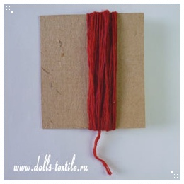
- Под верхний сгиб пропускаем нить и завязываем
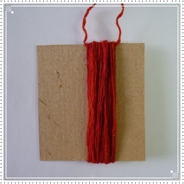
- Нижний сгиб разрезаем
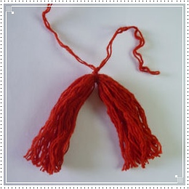
- Наматываем нитки на картонный шаблон по ширине - 20 раз, разрезаем с одной стороны
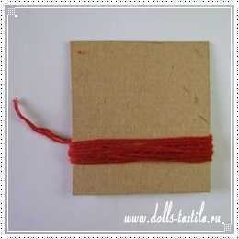
- Обвязываем концы пучка ниток с каждой стороны. Получились ручки
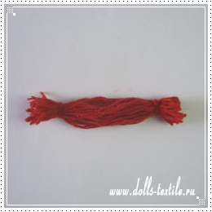
- Оформляем голову у куклы. Отступаем немного вниз от узла и обвязываем ниткой. Под голову вкладываем ручки
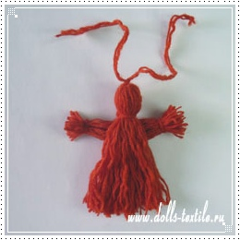
- Перевязываем куколку по талии.
Кукла готова.
